Projede Kullanılan Modüller

1. Makine Hızı Ölçme Modülü
2. Plaket Delici Modülü
3. Plaket Çizim Modülü

Makine Hızını Ölçme Modülü

Bu modülde makine hızı ölçülerek deliciye dataların ortalama gönderme hızı belirlenir. Aşağıda bu işlemin nasıl yapıldığını akış şemasıyla gösterilmiştir.

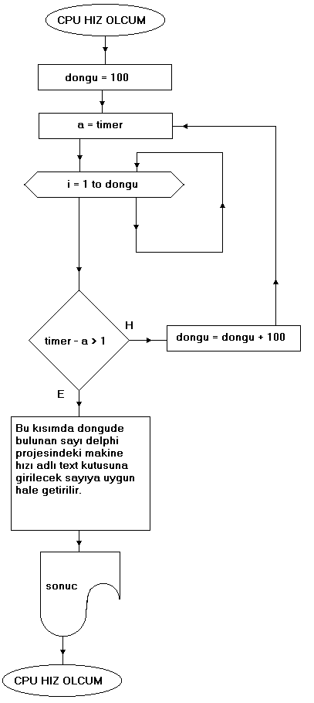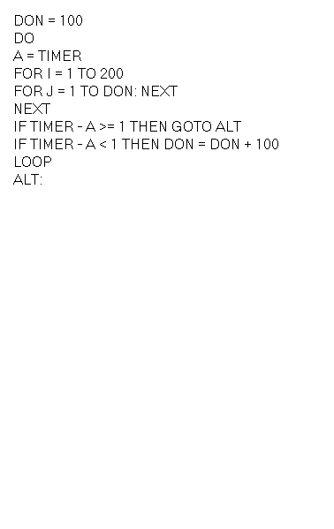

Plaket Delici Modülü

Delici Arayüzü: Bu programın çalışır ekran görüntüsü aşağıdaki şekildedir. Önce X kordinatı ölçülür ve ‘Bulunan X kordinatı’ kutusuna yazılır. Ve siz bu X kordinatından Büyük Xkordinatı giremezsiniz. ‘Ortalama Makine Hızı’ adlı kutuya CPU hızı modülünden aldığınız sonucu girebilirsiniz, eğer bilgiliyseniz biraz daha değişiklik yapmanız mümkün. Uzunluk birimini seçip bir kordinat eklediğinizde uzunluk birimi kilitlenir ve bir daha değiştiremezsiniz. Delmek istediğiniz kordinatları yazarak ekle butonuna basarsanız direk olarak kordinat buraya eklenecektir tabi,Bulunan X kordinatından küçük girmişseniz. Kaldırmak istediğiniz Kordinatın kordinat no’sunu girip ‘No’yu kaldır’ butonuna tıkladığınızda noyu kaldırır. Bu formda kordinatları dosyaya kayıt veya dosyadan açma işlemleride yapabilirsiniz.

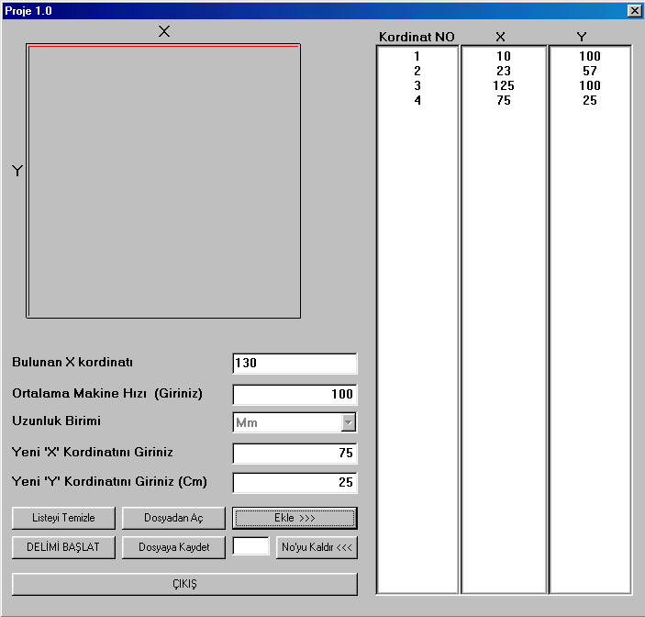

Bulunan X kordinatı : Normalde cihaz takılıyken Xkordinatını ölçerek bu kutucuğa yazar fakat takılı olamazsa en büyük değer olan ‘190 ’ gelir.

‘Ortalama Hızı Giriniz’ Kutucuğu : Ortalama hız kutucuğuna hız bulma modülü çalıştırıldığında size verdiği değeri bu kısma giriyor ve optimum performansı yakalamış oluyorsunuz.

Uzunluk Birimi : Bu kısım açılır kutu olup Cm, Mm, Nm seçenekleri mevcuttur ve bir kayıt eklendiğinde bu kısım kilitlenir ve değiştiremezsiniz taki listeyi temizle butonuna basana kadar.

X, Y Kordinatı Kutucukları : Bu kutulara 0 noktasından itibaren hangi kordinatlar delinmek isteniyorsa o kordinatlar yazılarak ekle butonuna basılır.

Ekle Butonu : Bu butonun görevi üstünde olan kordinat kutucuklarına yazılan kordinatları listeye eklemesidir. En fazla 35 kordinat eklenebilir.

No’yu Kaldır : Bu buton sol tarafında bulunan kutucuğa yazılmış olan kordinat No’yu listeden kaldırır. Ve soltarafındaki kutucuktaki rakamı bir azaltır.

Dosyaya Kaydet : Bu buton listedeki kordinatları dosyaya kayıt etmemizi sağlar.

Dosyadan Aç : Bu buton aracılığı ile önceden kayıt ettiğimiz kordinatları yeniden listeye açabiliriz. Fakat önceden listeye kordinat eklenmişsek onları silip dosyayı açar.

Listeyi Temizle : Bu buton kordinat listesini temizler ve kilitlenen uzunluk birimi kutusunu yeniden açar.

Delimi Başlat : Tüm kordinatlar eklenip hazır olduğunda bu butona tıklanır ve işlem başlamış olur. Yanlışlık var ise gelen pencerede ‘Durdur’ butonuna basılır.

Plaket Delici Modülü Algoritma ve Akış Şemaları

Bu modülde yapılmak istenen, kordinatlar memoya düzdün bir şekilde girildikten sonra, kordinatları verilen bölgelere 0.8 Mm kalınlıgında devre elamnlarının bacakları girebilecek şekilde delik/delikler açmak.
Bu modülde benim geliştirdiğim ve timer mantığı dediğim bir mantıkla çalışıyor. Bu mantığın yapıtaşı şöyle; Her ayrı olay için bir timer açıyorsunuz. Bunun nedeni eğer dögü ile yapmaya kalkarsanız Windows’ a zaman kalmıyor ve hiçbir şekilde buna (ctrl+alt+del) tuşları dahil olmak üzere etkisiz kalıyor ve kilitleniyor. Timer ise belirlediğiniz zaman zarfında programa uğruyor ve geriye kalan zamanda da Windows işini görüyor. Bütün işlemleri bir timerda tanımlanıyor ve timerların bazıları kendini sonunda kapatıyor ve başka timeri açıyor. Ve istenilen işlemler sıra ile yapılmış oluyor. Aşağıda programın görsel kısmında değil arka planda neler yaptığını genel olarak anlatılmış algoritmasını bulabilirsiniz.

‘Dilimi Başlat’ Butonunun Algoritması ve Akışşeması: Bu kısımda oku değişkeni sıfır yapılarak yonet timer’ı aktif hale getirilir.

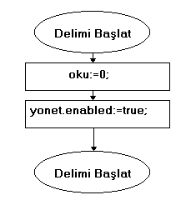

Yönet Timer’ının Akışşeması ve Algoritması: Delimi Başlat butonunda oku= sıfır satırından dolayı yönet timer’ı kendini kapatacak ve memodan kayıt okumak için timer5 ‘i açacak. Eğer oku =1 ise aşağıdaki seçmelere göre uygun kordinatta harekete başlıyacak.

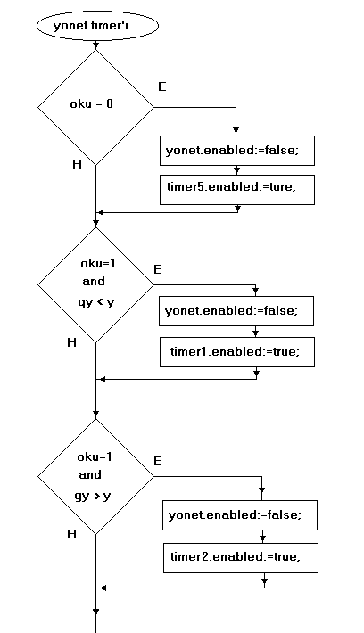

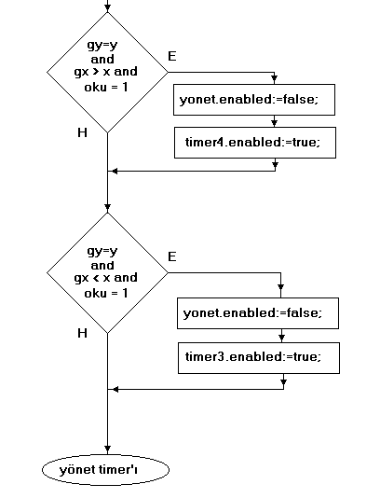

Memodan Kayıt Okuyan Timer5: ‘c’ değişkeni sadece bu kısımda bir yapılır. Ve memo da kaç kayıt olduğu sadece bu kısımda bir kereye mahsus ‘don’ değişkenine atılır. Bunun nedeni sürekli ‘don ‘ değişkenine memo da kaç kayıt olduğu atılırsa program sonsuz döngüde sadece birinci kayıtı işler. Sonra, son kayıt olup olmadığına bakmak için donü 0 ile karşılaştırır ve son kayıt değilse sıradaki kayıtı okur. ‘oku’ değişkeni 1’ e eşitlenir,timer5 kapatılır ve yönet timer’ ını açılır. oku = 1 olduğu için yönet timer’i bu defa kayıt okumaz.

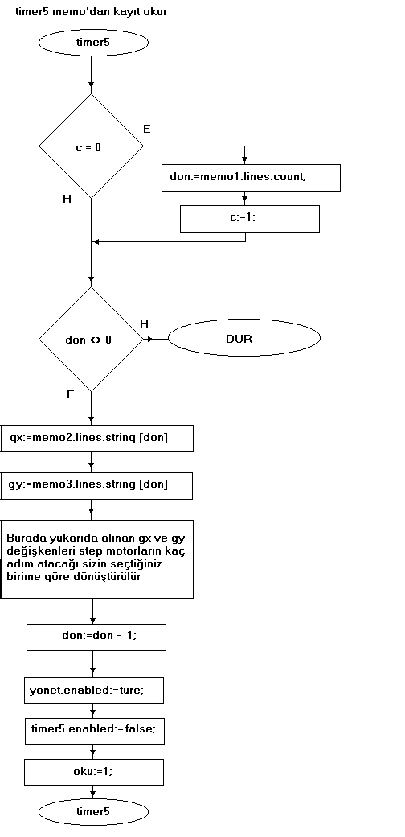

Y Kordinatını Artıran timer2 : Bu timer, ’y’ değişkeni oku timer’ ın dan alınan ‘gy ‘ değişkenine eşit olana kadar ‘y ‘ değişkeni arttırılarak deliciye sinyaller gönderilir. Eşit olduğu anda X kordinatını arttırmak yada azaltmaka için kıyasa tabi tutulur. Eğer iki kıyasta olumsuz sonuç alınırsa gx=x ve gy=y demektir. Buda istenilen bölgeye ulaşılmış anlamına gelir ve del timer’i aktif, timer2 pasif hale getirilir.

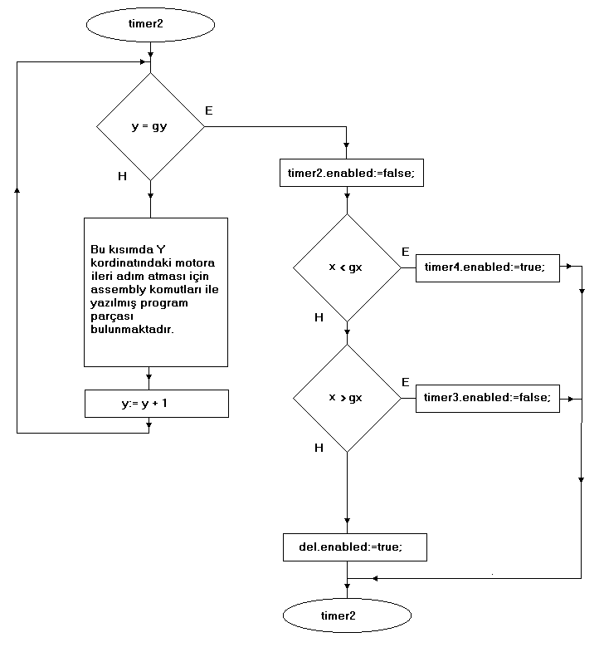

Y Kordinatını Azaltan timer1: Bu timer, ’y’ değişkeni oku timer’ ın dan alınan ‘gy ‘ değişkenine eşit olana kadar ‘y ‘ değişkeni azaltılarak deliciye sinyaller gönderilir. Eşit olduğu anda X kordinatını arttırmak yada azaltmaka için kıyasa tabi tutulur. Eğer iki kıyasta olumsuz sonuç alınırsa gx=x ve gy=y demektir. Buda istenilen bölgeye ulaşılmış anlamına gelir ve del timer’i aktif, timer1 pasif hale getirilir.

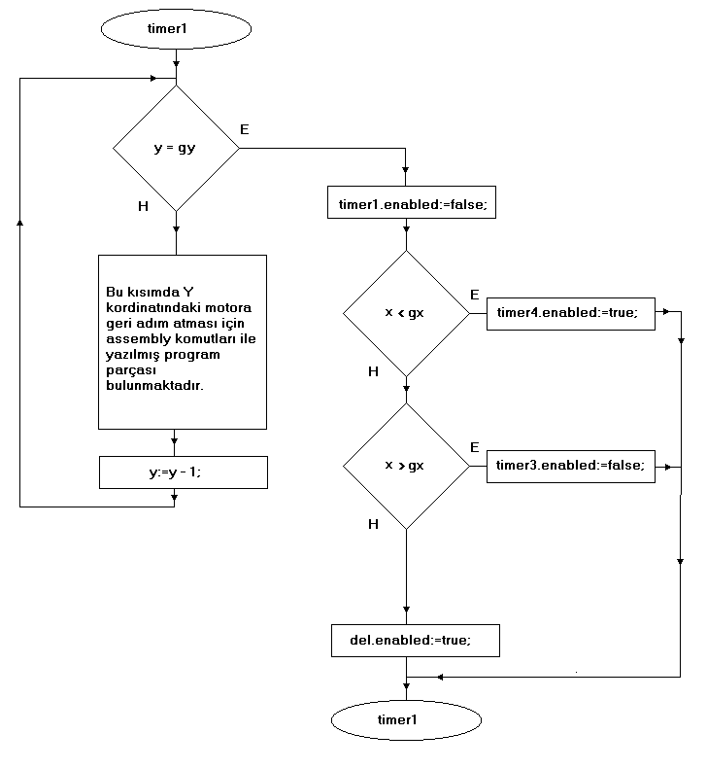

X Kordinatını Arttıran timer4: Bu timer, yönet timer’ı veya Y kokrdinatı hareketi yapan timer’ lar tarafından açılır. ‘x ‘ değişkeni ‘gx’ değişkenine eşit olana kadar x kordinatı arttırılır ve deliciye x kordinatını arttırması için sinyal gönderilir. x = gx olduğu anda istenilen bölgeye ulaşılmış demektir. Timer4 pasif ve del timer’i aktif hale getirilir.

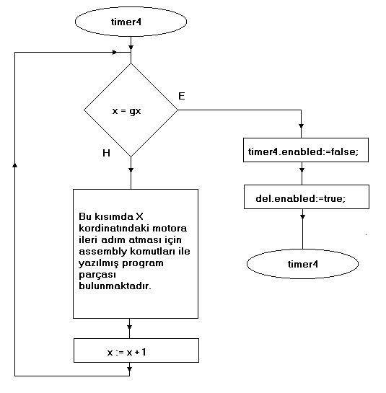

X Kordinatını Azltan timer3: Bu timer, yönet timer’ı veya Y kokrdinatı hareketi yapan timer’ lar tarafından açılır. ‘x ‘ değişkeni ‘gx’ değişkenine eşit olana kadar x kordinatı azaltılır ve deliciye x kordinatını azlatması için sinyal gönderilir. x = gx olduğu anda istenilen bölgeye ulaşılmış demektir. Timer3 pasif ve del timer’i aktif hale getirilir.

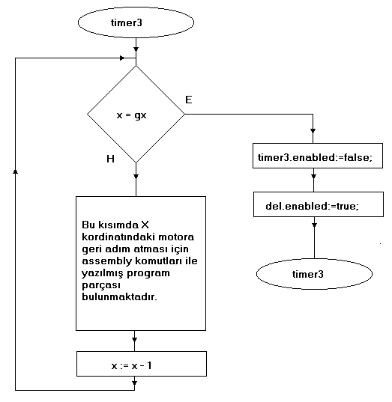

Delim İşlemi Yapan del timer’ i: Bu timer X ve Y kordinatına tam olarak ulaşıldığı zaman açılır. Del timeri çalıştığında delim işlemi yapılır ve del timer’i pasif hale getirilir. Yonet timer’ının yeni kayıt okuması için oku=0 yapılır ve yonet timer’i açılır.

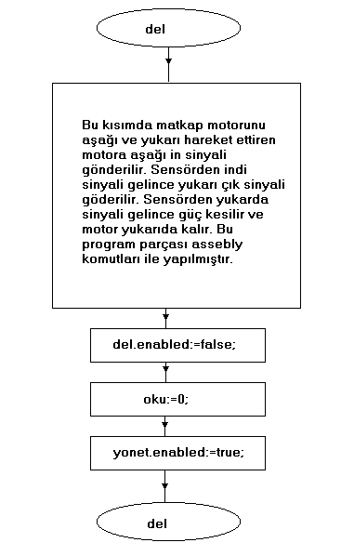

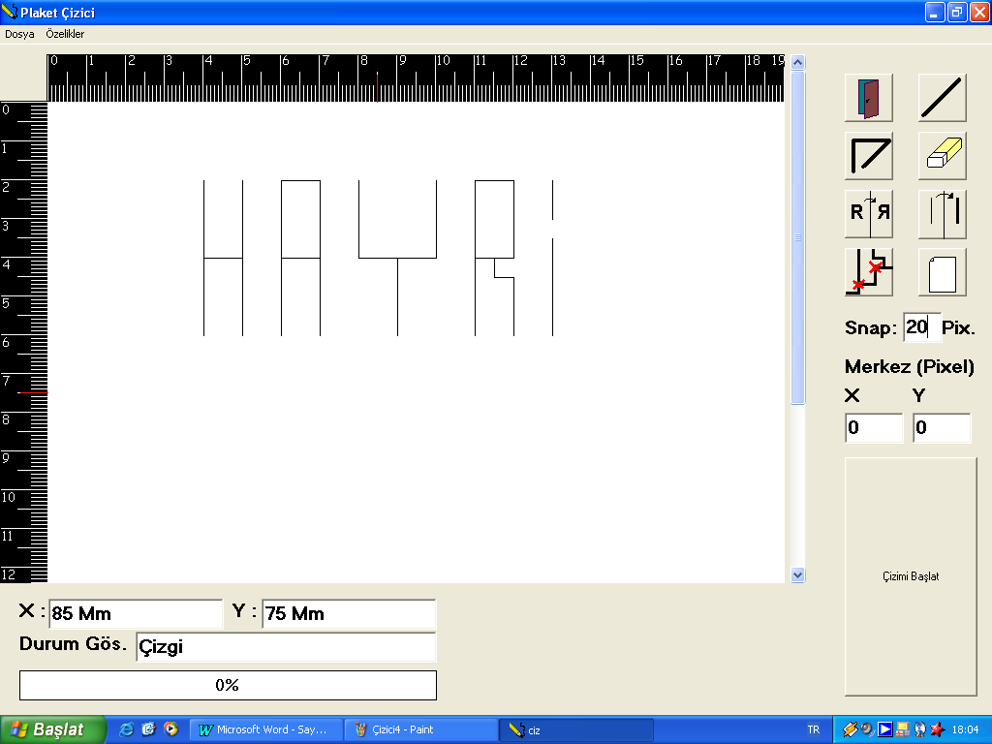

Plaket Çizici Modülü Ara Yüzü

Yukarıda gördüğünüz pencere palaket delici ara yüz programıdır. Bu Modülde çiziminizi hazırlayıp çizimi başlat butonuna bastığınızda çizim işlemi başlayacaktır. Bu Modül ardışık çizgi ve tekil çizgi olmak üzere iki türlü çizgi ile çalışmaktadır. Ardışık çizgiyi seçtikten sonra çizim işlemi, çizimde son çizgi geldiğinde ardışık çizgiyi bitirmek için tekil çizgi butonuna basılır ve son çizgi çizilir. Kalemin hangi kordinatlarda bulunduğunu gösteren altta 2 edit box bulunur. Ayriyetten tam olarak yerini göstermek için cetvel üzerinde hareket eden imleçler bulunur. Programda en önemli özelliklerden birisi olan snap olayıdır. 4 pixel 1 Mm olmak üzere snap’ı belirleyip onun dışında çizim yapmamayı sağlayabilirsiniz. Bunun yanı sıra istediğiniz bir bölgeyi merkez noktası atayarak o merkez noktasına göre snap belirleyebilirsiniz. Aşağıda yüzde çubuğu sayesinde yaptığınız işlemlerin nekadarı yapılmış olduğunu görmeniz mümkündür. Durum götergesi sayesinde aktif olan işlemi görmeniz mümkün olur.

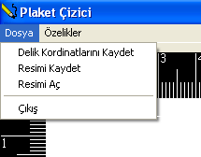
Dosya menüsünden delik kordinatlarını kaydet seçeneğinden önceden işaretlediğiniz deliklerin kordinatlarını plaket deliciye uygun kordinatları alarak plaket delicide açıp istenilen bölgeleri tam olarak delmenizi sağlar. Çizdiğiniz resmi kayıt edip daha sonra aynı resmi açıp çizmenizi sağlayan seçeneklerde resim kaydet ve resim aç seçenekleridir.
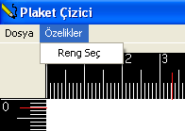

Özellikler Menüsünden, Renk Seç seçeneğini seçersek eğer bizim yetkili kullanıcı olup olmadığımızı öğrenmek için şifre sorar.
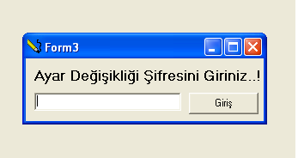

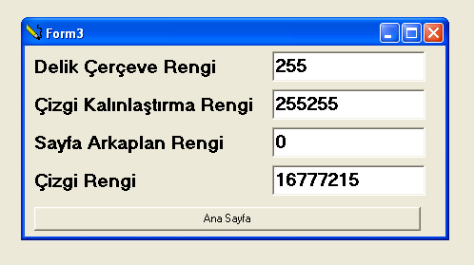
Doğru şifre ‘18346183461’ olup doğru şifre girildiğinde aşağıdaki pencere önümüze gelecektir.

Programın arka planında renk kod karşılaştırması çok sık olarak kullanıldığından renk paleti yerine renklerin kodlarını yazarak değiştirilmesi daha uygun görülerek önceki renk kodlarının dumaraları edit kutuları içerisinde yazılıdır.

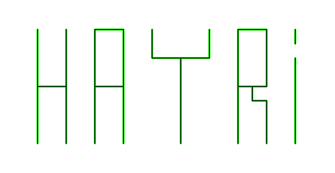

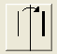 Renk Seç’ de adı geçen kalınlaştırma rengi adlı kısım asıl rengin üstüne hangi rengin kaplanacağını soruyor. Çizilen resmin bu şekle getirebilmek aşşağınaki butona tıklamamız yeterli olacaktır.

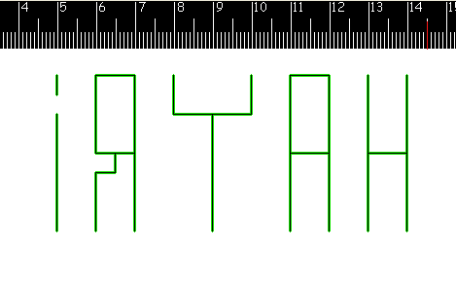
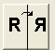 Elektronik devrelerde baskı devresi çıkarılan bir devrenin plaket altına geçirilebilmesi için öncelikle ters çevrilmesi gerekmektedir. Bu işi gerçekleştiren buton ise aşağıda görülen butondur.
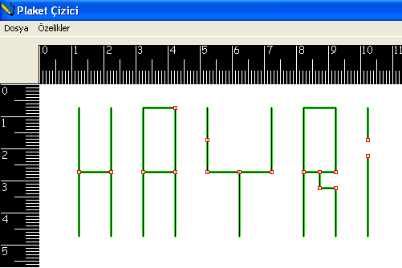

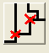 Çizimimiz bittikten sonra nereleri delmek gerekiyorsa aşağıda gösterilen butona tıklayarak delinecek bölgeleri işaretleriz sonra dosya menüsünden delik kordinatlarını kaydet seçeneğine tıklayarak delici programına uygun olarak bir kayıt alınır. Ve daha sonra delici programına girerek kaydettiğimiz dosyayı açarız ve delim işlemini başlatırız.

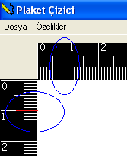
Aşağıdaki resimde görülen çetvel üzerindeki kırmızı imleçler sayesinde sizin tam olarak nerede oldğunuzuda göregilirsiniz.

Plaket Çizici Modülü Algoritması ve Akış Şemaları

Bu modülde yapılmak istenen grafik ekranda çizdiğiniz çizgileri, Plaketin üzerine çizmektir. Bu işlem sizin çizdiğiniz çizgilerin başlangıç ve bitiş kordinatlarını tespit ederek o kordinatlar arasında kalemi aşağıda tutar diğer zamanlarda havada turarak bu işlemi gerçekleştirmiş olur. Bu işlemin başlangıç ve bitiş kordinatlarını tespit ettikten sonra neler yapacağı aşağıda akış şeması ile açıklanmıştır.

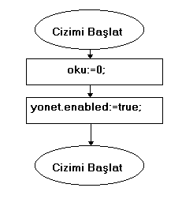

Yönet Timer’ının Akışşeması ve Algoritması: Çizimi Başlat butonunda oku= sıfır satırından dolayı yönet timer’ı kendini kapatacak ve memodan kayıt okumak için timer5 ‘i açacak. Eğer oku =1 ise aşağıdaki seçmelere göre uygun kordinatta harekete başlıyacak

Memodan Kayıt Okuyan Timer5: ‘c’ değişkeni sadece bu kısımda bir yapılır. Ve memo da kaç kayıt olduğu sadece bu kısımda bir kereye mahsus ‘don’ değişkenine atılır. Bunun nedeni sürekli ‘don ‘ değişkenine memo da kaç kayıt olduğu atılırsa program sonsuz döngüde sadece birinci kayıtı işler. Sonra, son kayıt olup olmadığına bakmak için donü 0 ile karşılaştırır ve son kayıt değilse sıradaki kayıtı okur. ‘oku’ değişkeni 1’ e eşitlenir,timer5 kapatılır ve yönet timer’ ını açılır. oku = 1 olduğu için yönet timer’i bu defa kayıt okumaz.

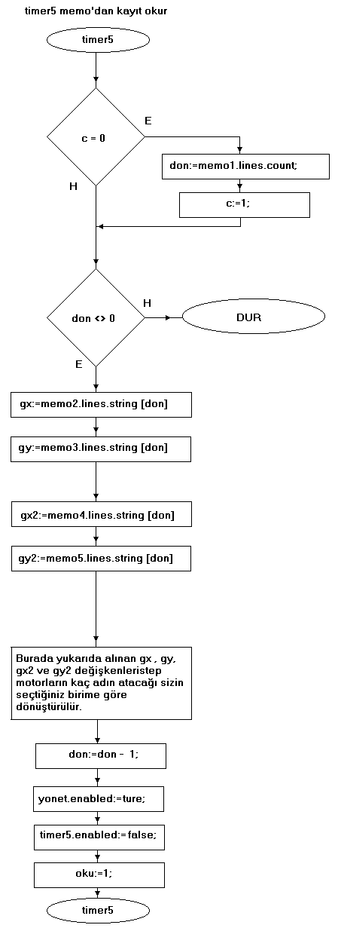

Y Kordinatını Artıran timer2 : Bu timer, ’y’ değişkeni oku timer’ ın dan alınan ‘gy ‘ değişkenine eşit olana kadar ‘y ‘ değişkeni arttırılarak çiziciye sinyaller gönderilir. Eşit olduğu anda X kordinatını arttırmak yada azaltmaka için kıyasa tabi tutulur. Eğer iki kıyasta olumsuz sonuç alınırsa gx=x ve gy=y demektir. Buda istenilen bölgeye ulaşılmış anlamına gelir ve indir timer’i aktif, timer2 pasif hale getirilir.

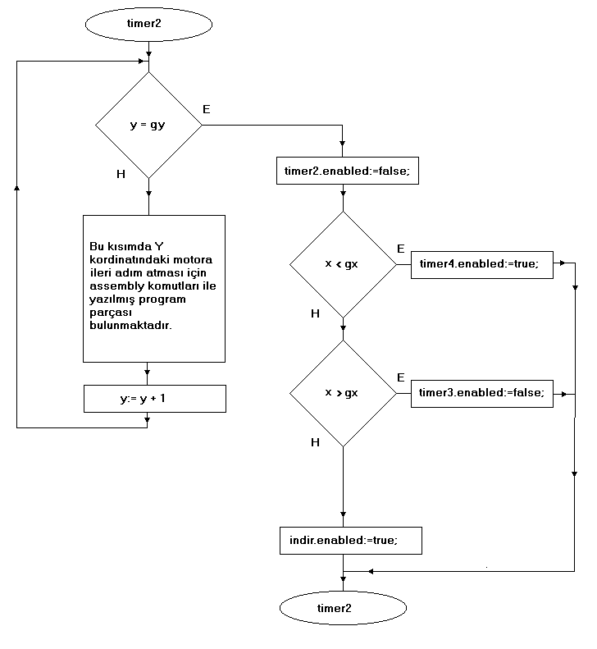

Y Kordinatını Azaltan timer1: Bu timer, ’y’ değişkeni oku timer’ ın dan alınan ‘gy ‘ değişkenine eşit olana kadar ‘y ‘ değişkeni azaltılarak çiziciye sinyaller gönderilir. Eşit olduğu anda X kordinatını arttırmak yada azaltmaka için kıyasa tabi tutulur. Eğer iki kıyasta olumsuz sonuç alınırsa gx=x ve gy=y demektir. Buda istenilen bölgeye ulaşılmış anlamına gelir ve indir timer’i aktif, timer1 pasif hale getirilir.

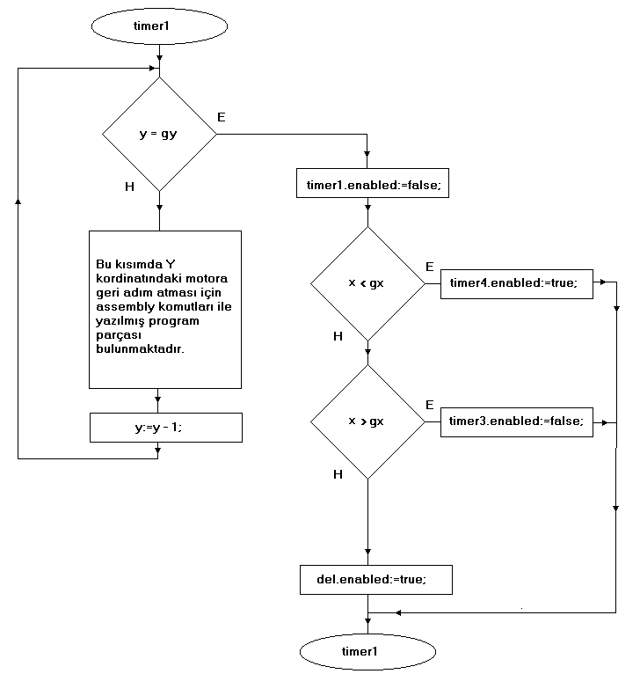

X Kordinatını Arttıran timer4: Bu timer, yönet timer’ı veya Y kokrdinatı hareketi yapan timer’ lar tarafından açılır. ‘x ‘ değişkeni ‘gx’ değişkenine eşit olana kadar x kordinatı arttırılır ve çiziciye x kordinatını arttırması için sinyal gönderilir. x = gx olduğu anda istenilen bölgeye ulaşılmış demektir. Timer4 pasif hale getirilir. ‘indi’ değişkeni kıyasa tabi tutularak kaldir veya indir timer’larından biri aktif hale getirilir.

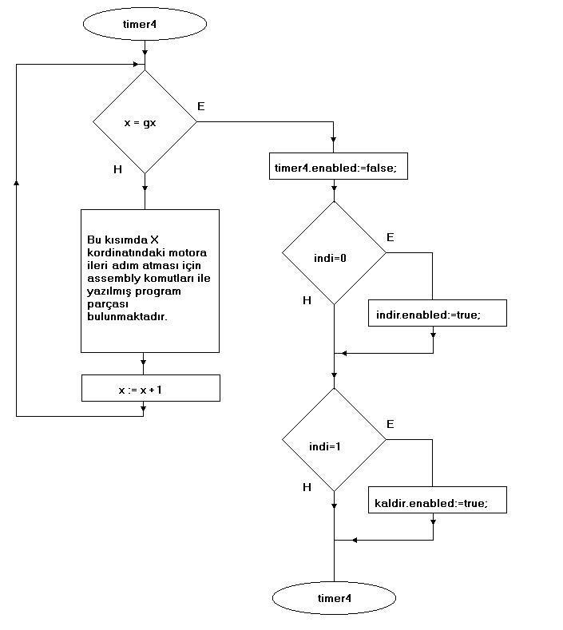

X Kordinatını Azaltan timer3: Bu timer, yönet timer’ı veya Y kokrdinatı hareketi yapan timer’ lar tarafından açılır. ‘x ‘ değişkeni ‘gx’ değişkenine eşit olana kadar x kordinatı azaltılır ve çiziciye x kordinatını arttırması için sinyal gönderilir. x = gx olduğu anda istenilen bölgeye ulaşılmış demektir. Timer3 pasif hale getirilir. ‘indi’ değişkeni kıyasa tabi tutularak kaldir veya indir timer’larından biri aktif hale getirilir.

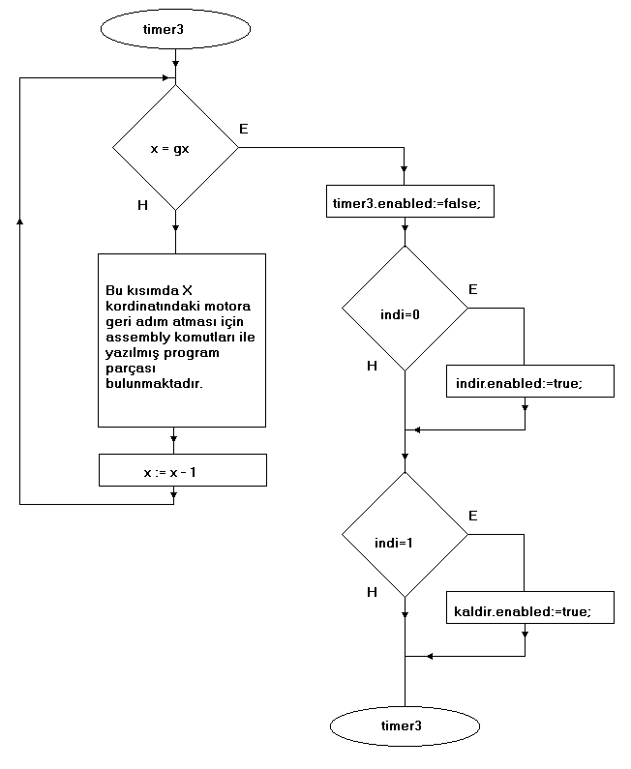

Kalemi Aşağıya indiren indir timer’ı : kalem aşağıya indirilir, indir timer’i pasif hale getirilir. Sanki yeniden kayıt okunmuş izlenimi verilmek için ‘gy’ değişkeni ‘gy2’ değişkenine, ‘gx’ değişkeni ‘gx2’ değişkenine eşitlenir. Ve oku değişkeni kayıt okunmuş gibi yapılarak 1’e eşitlenir, kalemin aşağıya indiğini belirtmek için indi değişkeni 1’ e eşitlenir ve yönet timer’ı aktif hale getirilir. Yönet timeri kendine oku timer’ından gönderilimiş gibi X ve Y kordinatlarında hareket ettirecektir. gx=x ve gy=y olduğunda yani istenilen bölgeye ulaşıldığında indi değişkenine bakılarak kalem havaya kaldırılacaktır.

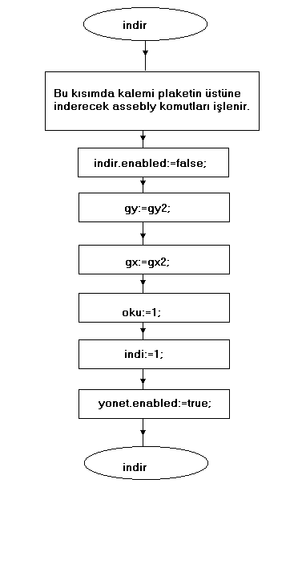

Kalemi Havaya Kaldırankaldir timer’ı : Eğer bu timer’a gönderilmişse kalem aşağıda demektir bundan dolayı kalem havaya kaldırılır. Kaldir timer’i pasif hale getirlir, yeni kayıt okunması için oku = 0 yapılır, kalem havaya kaldırıldığı için indi=0 yapılır ve yonet timer’ı yeniden aktif hale getirilir.

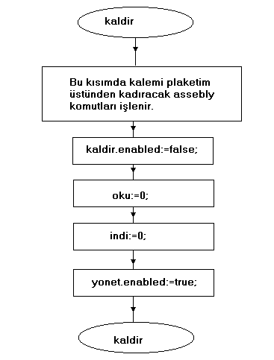

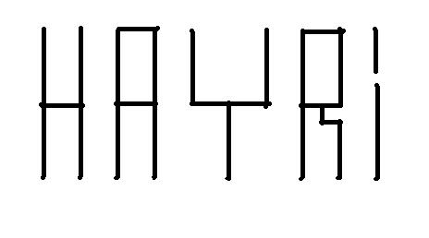

Yukarıda gösterilen şeklin plaket üzerinde yaklaşık çıkabilecek şekli görülmektedir.
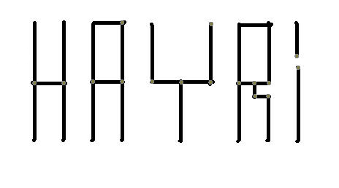

Yukarıda görülen şekilde, çizim programında kayıt edilmiş deliklerin, delindiği yaklaşık olarak çıkabileceği şekil yeralmaktadır.

